Московский государственный технический университет им. Н.Э. Баумана
Факультет «Информатика и системы управления»
Кафедра «Автоматизированные системы обработки информации и управления»



Отчет
По курсу «Разработка интернет приложений»
«Лабораторная работа №2»

ИСПОЛНИТЕЛЬ:
Группа ИУ5-53Б
Жидков Е.И
"25" декабря 2020 г.

ПРЕПОДАВАТЕЛЬ:
Гапанюк Ю.Е

Москва 2020
Задание:

Задание:
- Необходимо создать виртуальное окружение и установить в него хотя бы один внешний пакет с использованием pip.
- Необходимо разработать программу, реализующую работу с классами. Программа должна быть разработана в виде консольного приложения на языке Python 3.
- Все файлы проекта (кроме основного файла main.py) должны располагаться в пакете lab_python_oop.
- Каждый из нижеперечисленных классов должен располагаться в отдельном файле пакета lab_python_oop.
- Абстрактный класс «Геометрическая фигура» содержит абстрактный метод для вычисления площади фигуры. Подробнее про абстрактные классы и методы Вы можете прочитать здесь.
- Класс «Цвет фигуры» содержит свойство для описания цвета геометрической фигуры. Подробнее про описание свойств Вы можете прочитать здесь.
- Класс «Прямоугольник» наследуется от класса «Геометрическая фигура». Класс должен содержать конструктор по параметрам «ширина», «высота» и «цвет». В конструкторе создается объект класса «Цвет фигуры» для хранения цвета. Класс должен переопределять метод, вычисляющий площадь фигуры.
- Класс «Круг» создается аналогично классу «Прямоугольник», задается параметр «радиус». Для вычисления площади используется константа math.pi из модуля math.
- Класс «Квадрат» наследуется от класса «Прямоугольник». Класс должен содержать конструктор по длине стороны. Для классов «Прямоугольник», «Квадрат», «Круг»:
  - Определите метод "repr", который возвращает в виде строки основные параметры фигуры, ее цвет и площадь. Используйте метод format - https://pyformat.info/
  - Название фигуры («Прямоугольник», «Квадрат», «Круг») должно задаваться в виде поля данных класса и возвращаться методом класса.
- В корневом каталоге проекта создайте файл main.py для тестирования Ваших классов (используйте следующую конструкцию - https://docs.python.org/3/library/__main__.html). Создайте следующие объекты и выведите о них информацию в консоль (N - номер Вашего варианта по списку группы):
  - Прямоугольник синего цвета шириной N и высотой N.
  - Круг зеленого цвета радиусом N.
  - Квадрат красного цвета со стороной N.
  - Также вызовите один из методов внешнего пакета, установленного с использованием pip.
Класс GeometrickFigure:
from abc import ABC, abstractmethod, abstractproperty

class GeometricFigure(ABC):
square = 0

@abstractmethod
def search_square(self):
pass

Класс Rectangle:
# from GeometrickFigure import GeometricFigure
# from FiguresColour import FiguresColour
from lab_python_oop.GeometrickFigure import GeometricFigure
from lab_python_oop.FiguresColour import FiguresColour

class Rect(GeometricFigure):
length = 0
width = 0
_square = 0
figure_name = 'Прямоугольник'
def __init__(self, len, wid, col):
self.length = len
self.width = wid
self.colours = FiguresColour(col)

def search_square(self):
self._square = self.length * self.width
return self._square

def __repr__(self):
return 'Фигура {}, цвет {}, первая стороная {},вторая стороная {}, площадь {}'.format(
self.figure_name,
self.colours,
self.width,
self.length,
self.search_square()
)

Класс Circle:
from lab_python_oop.GeometrickFigure import GeometricFigure
from lab_python_oop.FiguresColour import FiguresColour
import math
class Circle(GeometricFigure):
# radius = 0
figure_name = 'Квадрат'

def __init__(self, rad, c):
self.colour = FiguresColour(c)
self.radius = rad

def search_square(self):
return self.radius * (math.pi ** 2)

def __repr__(self):
return 'Фигура {}, цвет {}, радиус {}, площадь {}'.format(
self.figure_name,
self.colour,
self.radius,
self.search_square()
)

Класс Square:
from lab_python_oop.GeometrickFigure import GeometricFigure
from lab_python_oop.Rectangle import Rect
from lab_python_oop.FiguresColour import FiguresColour

class Square(Rect):
length = 0
figure_name = 'Квадрат'
def __init__(self, len, c):
self.length = len * len
self.colour = FiguresColour(c)

def search_square(self):
return self.length * self.length

def __repr__(self):
return 'Фигура {}, цвет {}, сторона квадрата {}, площадь {}'.format(
self.figure_name,
self.colour,
self.length,
self.search_square()
)

Класс FiguresColour:
class FiguresColour():

def __init__(self, value):
self._colour_ = value

@property
def colour(self):
return self._colour_

@colour.setter
def colour(self, value):
self._colour_ = value

Файл main.py
from lab_python_oop.Rectangle import Rect
from lab_python_oop.Square import Square
from lab_python_oop.Circle import Circle

c = Circle(3, 'зеленый')
s = Square(2, 'красный')
v = Rect(5, 4, 'Коричневый')

print(c)
print(s)
print(v)

Вывод программы:
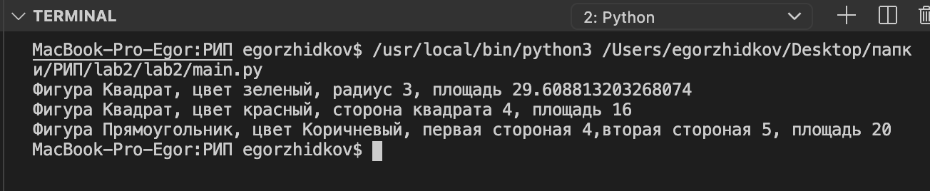ы

